03.06.2026 № 39-П
РОССИЙСКАЯ ФЕДЕРАЦИЯ
ИРКУТСКАЯ ОБЛАСТЬ
АЛАРСКИЙ МУНИЦИПАЛЬНЫЙ РАЙОН
МУНИЦИПАЛЬНОЕ ОБРАЗОВАНИЕ «АЛЕКСАНДРОВСК»
АДМИНИСТРАЦИЯ
ПОСТАНОВЛЕНИЕ

Об утверждении РЕЕСТРА МЕСТ (ПЛОЩАДОК) НАКОПЛЕНИЯ ТВЕРДЫХ КОММУНАЛЬНЫХ ОТХОДОВ В МУНИЦИПАЛЬНОМ ОБРАЗОВАНИИ «АЛЕКСАНДРОВСК И СХЕМЫ РАЗМЕЩЕНИЯ МЕСТ (ПЛОЩАДОК) НАКОПЛЕНИЯ ТВЕРДЫХ КОММУНАЛЬНЫХ ОТХОДОВ НА ТЕРРИТОРИИ МУНИЦИПАЛЬНОГО ОБРАЗОВАНИЯ «АЛЕКСАНДРОВСК»

Во исполнение пунктов 15-19 Правил обустройства мест (площадок) накопления коммунальных отходов и ведения их реестра, утвержденных постановлением Правительства Российской Федерации от 31.08.2018 года №1039 и пункта 5 Федерального Закона №89-ФЗ «Об отходах производства и потребления», руководствуясь Уставом муниципального образования «Александровск», администрация муниципального образования «Александровск»

ПОСТАНОВЛЯЕТ:

1. Утвердить реестр мест (площадок) накопления твердых коммунальных отходов в муниципальном образовании «Александровск» и схемы размещения мест (площадок) накопления твердых коммунальных отходов на территории муниципального образования «Александровск».
2. Установить, что настоящее постановление вступает в силу после официального опубликования в печатном средстве массовой информации «Александровский вестник».
4.Опубликовать данное постановление в периодическом печатном средстве массовой информации «Александровский вестник» и разместить на официальном сайте администрации муниципального образования «Аларский район» на страничке муниципального образования «Александровск» в информационно-телекоммуникационной сети «Интернет».
5.Постановление от 10.11.2025 г № 76-п «Об утверждении реестра мест (площадок) накопления твердых коммунальных отходов в муниципальном образовании «Александровск» и схемы размещения мест (площадок) накопления твердых коммунальных отходов на территории муниципального образования «Александровск» считать утратившим силу
7.Контроль за исполнением настоящего постановления возложить на главу муниципального образования «Александровск» О.В. Иванову.

Глава муниципального
образования «Александровск»:
Иванова О.В.

Приложение 1 к Постановлению администрации
муниципального образования
«Александровск» № 39-п от 03.06.2026 г.

Реестр мест (площадок) накопления твёрдых коммунальных отходов на территории муниципального образования «Александровск»

№ п/п | Данные о нахождении мест (площадок) накопления ТКО  (сведения об адресе и (или) географических координатах) | Данные о технических характеристиках мест (площадок) накопления ТКО  (сведения об используемом покрытии, площади, количестве размещенных и планируемых к размещению контейнеров и бункеров с указанием их объема) | Данные о собственниках мест (площадок) накопления ТКО  (для ЮЛ: полное наименование и ОГРН записи в ЕГРЮЛ, адрес;  для ИП: ФИО, ОГРН записи в ЕГРИП, адрес регистрации по месту жительства;  для ФЛ: ФИО, серия, номер и дата выдачи паспорта или иного документа, удостоверяющего личность, адрес регистрации по месту жительства, контактные данные) | Данные об источниках образования твердых коммунальных отходов, которые складируются в местах (на площадках) накопления ТКО  (сведения об одном или нескольких объектах капитального строительства, территории (части территории) поселения, при осуществлении деятельности на которых у физических и юридических лиц образуются ТКО, складируемые в соответствующих местах (на площадках) накопления ТКО)
1 | Иркутская обл., Аларский  район, с. Александровск,  ул. Центральная, д.12  Широта: 53,3461904°  Долгота: 102,6625232° | Бетонное покрытие, 8 кв.м., 2 контейнера 0,75 куб.м. каждый | МО «Александровск» ОГРН 1068506000551 | Жилые дома:  с. Александровск  ул. Центральная д.8, ул. Центральная д.13, ул. Центральная д.15, ул. Центральная д.10А, ул. Центральная д.14,  ул. Центральная д.10,  ул. Центральная д.12
2 | Иркутская обл., Аларский  район, с. Александровск,  ул. Школьная 2А  (кладбище)  Широта: 53,3464299°  Долгота: 102,6558926° | Бетонное покрытие, 12 кв.м., 3 контейнера 0,75 куб.м. каждый | МО «Александровск» ОГРН 1068506000551 | Кладбище  с. Александровск.
3 | Иркутская обл., Аларский  район, с. Александровск,  ул. Школьная, 2  Широта: 53,3436°  Долгота: 102,657° | Бетонное покрытие, 8 кв.м., 3 контейнера 0,75 куб.м. каждый | МО «Александровск» ОГРН 1068506000551 | Жилые дома.  с. Александровск  ул. Школьная, д.2,  ул. Школьная д.1, ул. Школьная д.1А,  ул. Школьная д.1Б,  ул. Школьная д.4,  ул. Школьная д.5,  ул. Школьная д.6, ул. Школьная д.7,  ул. Школьная д.9  ул. Школьная д.10,  ул. Школьная д.11,  ул. Школьная д.12
4 | Иркутская обл., Аларский  район, с. Александровск,  ул. 40 лет Победы, 11 Широта: 53,3444°  Долгота: 102,6645° | Бетонное покрытие, 8 кв.м., 5 контейнера 0,75 куб.м. каждый | МО «Александровск» ОГРН 1068506000551 | Жилые дома.  с. Александровск  ул. 40 лет Победы д.15, ул. 40 лет Победы д.14,  ул. 40 лет Победы д.13,  с. Александровск  ул. 40 лет Победы д.12,  с. Александровск  ул. 40 лет Победы д.11,  с. Александровск  ул. 40 лет Победы д.10,  с. Александровск  ул. 40 лет Победы д.9, с. Александровск  ул. 40 лет Победы д.8, с. Александровск  ул. 40 лет Победы д.7, с. Александровск  ул. 40 лет Победы д.6, с. Александровск  ул. 40 лет Победы д.5, с. Александровск  ул. 40 лет Победы д.4, с. Александровск  ул. 40 лет Победы д.3, с. Александровск  ул. 40 лет Победы д.2, с. Александровск  ул. 40 лет Победы д.1
5 | Иркутская обл., Аларский  район, с. Александровск,  ул. Школьная, 39  Широта: 53,3359°  Долгота: 102,654° | Бетонное покрытие, 8 кв.м., 7 контейнера 0,75 куб.м. каждый | МО «Александровск» ОГРН 1068506000551 | с. Александровск  ул. Школьная здание №39 СДК, ул. Школьная 33, ул. Школьная 33г, ул. Школьная 33к, ул. Школьная 33е, ул. Школьная 33и.
6 | Иркутская обл., Аларский  район, с. Александровск,  ул. Нижняя, 2  Широта: 53,337979°  Долгота: 102,659775° | Бетонное покрытие, 8 кв.м., 2 контейнера 0,75 куб.м. каждый | МО «Александровск» ОГРН 1068506000551 | Жилые дома:  с. Александровск, ул. Нижняя д.2,  с. Александровск, ул. Нижняя д.4,  с. Александровск, ул. Нижняя д.6,  с. Александровск, ул. Нижняя д.8
7 | Иркутская обл., Аларский  район, с. Александровск,  ул. Центральная, 77  Широта: 53,3317°  Долгота: 102,65275° | Бетонное покрытие, 12 кв.м., 4 контейнера 0,75 куб.м. каждый | МО «Александровск» ОГРН 1068506000551 | Жилые дома:  с. Александровск,  ул. Центральная д.71, с. Александровск,  ул. Центральная д.64, с. Александровск,  ул. Центральная д.73, с. Александровск,  ул. Центральная д.66, с. Александровск,  ул. Центральная д.68, с. Александровск,  ул. Центральная д.70, с. Александровск,  ул. Центральная д.75, с. Александровск,  ул. Центральная д.77, с. Александровск,  ул. Центральная д.79, с. Александровск,  ул. Центральная д.72, с. Александровск,  ул. Центральная д.76, с. Александровск,  ул. Центральная д.74, с. Александровск,  ул. Центральная д.78.
8 | Иркутская обл., Аларский  район, с. Александровск,  ул. Центральная, 85  Широта: 53,3306°  Долгота: 102,6536° | Бетонное покрытие, 8 кв.м., 3 контейнера 0,75 куб.м. каждый | МО «Александровск» ОГРН 1068506000551 | Жилые дома:  с. Александровск,  ул. Центральная д.95,  ул. Центральная д.97, ул. Центральная д.99, ул. Центральная д.101,  ул. Центральная д.103, ул. Центральная д.107,  ул. Центральная д.109, ул. Центральная д.88, ул. Центральная д.86Б,  ул. Центральная д.86А,  ул. Центральная д.84,  ул. Центральная д.82, ул. Центральная д.81, ул. Центральная д.85, ул. Центральная д.87, ул. Центральная д.91, ул. Центральная д.93.
9 | Иркутская обл., Аларский  район, д. Шапшалтуй,  ул. Степная, 1В  (кладбище) Широта: 53,305998°  Долгота: 102,636624° | Бетонное покрытие, 8 кв.м., 2 контейнера 0,75 куб.м. каждый | МО «Александровск» ОГРН 1068506000551 | Кладбище д. Шапшалтуй
10 | Иркутская обл., Аларский  район, д. Шапшалтуй,  ул. Степная, между д.8 и д.10 Широта: 53,2996433°  Долгота: 102,64014° | Бетонное покрытие, 8 кв.м., 2 контейнера 0,75 куб.м. каждый | МО «Александровск» ОГРН 1068506000551 | Жилые дома:  д. Шапшалтуй,  ул. Степная д.7, д. Шапшалтуй,  ул. Степная д.8, д. Шапшалтуй,  ул. Степная д.10, д. Шапшалтуй,  ул. Степная здание№15/1 СК-99 м.
11 | Иркутская обл., Аларский р-н., с. Александровск, ул. Центральная, 20  Широта: 53,3428°  Долгота: 102,6598° | Бетонное покрытие, 8 кв. м., 7 контейнеров 0,75 куб. м. каждый | МО «Александровск» ОГРН 1068506000551 | Жилые дома:  с. Александровск, ул. Центральная д.23, ул. Центральная д.18, ул. Центральная д.22, ул. Центральная д.24, ул. Центральная д.29, ул. Центральная д.31, ул. Центральная д.27, ул. Центральная д.26, ул. Центральная д.28, ул. Центральная д.30, ул. Центральная д.35, ул. Центральная д.34, ул. Центральная д.36, ул. Центральная д.41,
12 | Иркутская обл., Аларский р-н., с. Александровск, ул. Школьная, 17 Широта: 53,3392°  Долгота: 102,6551° | Бетонное покрытие, 12 кв.м., 4 контейнера 0,75 куб.м. каждый | МО «Александровск» ОГРН 1068506000551 | Жилые дома:  с. Александровск, ул. Школьная д.16,  с. Александровск, ул. Школьная д.11,  с. Александровск, ул. Школьная д.13,  с. Александровск, ул. Школьная д.15,  с. Александровск, ул. Школьная д.17,  с. Александровск, ул. Школьная д.19,  с. Александровск, ул. Школьная д.21,  с. Александровск, ул. Школьная д.23,  с. Александровск, ул. Школьная д.20,  с. Александровск, ул. Школьная д.22
13 | Иркутская обл., Аларский р-н., с. Александровск, ул. Школьная, 25 Широта: 53,3378°  Долгота: 102,6554° | Бетонное покрытие, 8 кв. м., 3 контейнера 0,75 куб. м. каждый | МО «Александровск» ОГРН 1068506000551 | Жилые дома:  с. Александровск, ул. Школьная д.25,  с. Александровск, ул. Школьная д.27,  с. Александровск, ул. Школьная д.29,  с. Александровск, ул. Школьная д.31
14 | Иркутская обл., Аларский р-н., с. Александровск, ул. Центральная, между зд.46а и д. 48  Широта: 53,3382297°  Долгота: 102,6571665° | Бетонное покрытие, 8 кв. м., 3 контейнера 0,75 куб. м. каждый | МО «Александровск» ОГРН 1068506000551 | Жилые дома:  с. Александровск, ул. Центральная д.38, ул. Центральная д.40, ул. Центральная д.42, ул. Центральная д.44, ул. Центральная д.47, ул. Центральная д.48, ул. Центральная д.49, ул. Центральная д.51, ул. Центральная д.52, ул. Центральная д.54, ул. Центральная д.56, ул. Центральная д.59, ул. Центральная д.57, ул. Центральная д.55, ул. Центральная д.50/1, ул. Центральная д.50Б (магазин), ул. Центральная д.58,(почтовое отделение)
15 | Иркутская обл., Аларский р-н., с. Александровск  пер.  Складской за нежилым зданием ул. Центральная № 65А  Широта: 53,3345123° Долгота: 102,6563388° | Бетонное покрытие, 8 кв. м., 2 контейнера 0,75 куб. м. каждый | МО «Александровск» ОГРН 1068506000551 | Жилые дома:  с. Александровск, ул. Центральная д.61,  с. Александровск, ул. Центральная д.63,  с. Александровск, ул. Центральная д.65,  с. Александровск, ул. Центральная д.65В,  с. Александровск, ул. Центральная д.67,  с. Александровск, ул. Центральная д.69,  с. Александровск, ул. Центральная д.65А (часовня).
16 | Иркутская обл., Аларский р-н., с. Александровск, ул. Нижняя, 14 Широта: 53,336047° Долгота: 102,658601° | Бетонное покрытие, 8 кв. м., 2 контейнера 0,75 куб. м. каждый | МО «Александровск» ОГРН 1068506000551 | Жилые дома:  с. Александровск,  ул. Нижняя д.1А,  ул. Нижняя д.1Б,  ул. Нижняя д.3,  ул. Нижняя д.5,  ул. Нижняя д.7,  ул. Нижняя д.10,  ул. Нижняя д.14.
17 | Иркутская обл., Аларский р-н., с. Александровск, ул. Нижняя, 17  Широта: 53,33189°  Долгота: 102,658283° | Бетонное покрытие, 8 кв. м., 2 контейнера 0,75 куб. м. каждый |  | Жилые дома:  с. Александровск,  ул. Нижняя д.11,  ул. Нижняя д.13,  ул. Нижняя д.15,  ул. Нижняя д.17,  ул. Нижняя д.19,  ул. Нижняя д.21,
18 | Иркутская обл., Аларский р-н., д. Шапшалтуй, ул. Степная, 6В  Широта: 53,3009733°  Долгота: 102,6380267° | Бетонное покрытие, 8 кв. м., 2 контейнера 0,75 куб. м. каждый | МО «Александровск» ОГРН 1068506000551 | Жилые дома:  д. Шапшалтуй, ул. Степная д.4,  д. Шапшалтуй, ул. Степная д.5,  д. Шапшалтуй, ул. Степная д.3,  д. Шапшалтуй, ул. Степная д.2,  д. Шапшалтуй, ул. Степная д.1Б,  д. Шапшалтуй, ул. Степная д.1А, д.6А-83м., д.6Б-51м., 6В-22м
19 | Иркутская обл., Аларский  район, д. Шапшалтуй,  ул. Степная, между 22 и 23 домом Широта: 53,2902567°  Долгота: 102,6566833° | Бетонное покрытие, 8 кв. м., 2 контейнера 0,75 куб. м. каждый | МО «Александровск» ОГРН 1068506000551 | Жилые дома:  д. Шапшалтуй,  ул. Степная д.18, ул. Степная д.20, ул. Степная  д.22,  ул. Степная д.23
20 | Иркутская обл., Аларский р-н., с. Александровск, ул. Школьная, 26 Широта: 53,338°  Долгота:102,655° | Бетонное покрытие, 8 кв. м., 2 контейнер 0,75 куб. м. каждый | МБОУ Александровская СОШ ОГРН 1028500567479 | Нежилые здания:  с. Александровск, ул. Школьная 26,  ул. Школьная 24-1.
21 | Иркутская обл., Аларский р-н., с. Александровск, ул. Центральная, 50/2  Широта: 53,3375335°  Долгота: 102,6565506° | Асфальтовое, 4 кв. м., 1 контейнер 0,75 куб. м. каждый | ИП Мелещенко И.А. ОГРНИП 319385000093999 | Нежилое здание:  с. Александровск, ул. Центральная, 50/2
22 | Иркутская обл., Аларский район, д. Угольная, ул. Советская между д.11 и д.16  Широта: 53,290142°  Долгота:  102,702019° | Бетонное покрытие  8 кв.м.  3 контейнера 0,75 куб. м. каждый | МО «Александровск» ОГРН 1068506000551 | Жилые дома  д. Угольная,  ул. Советская д11  ул. Советская д16  ул. Советская д23
23 | Иркутская обл., Аларский район, д. Угольная, ул. Советская между д.3 и д.9  Широта:  53,285634°  Долгота:  102,702706° | Бетонное покрытие  8 кв.м.  3 контейнера 0,75 куб. м. каждый | МО «Александровск» ОГРН 1068506000551 | Жилые дома  д. Угольная,  ул. Советская д3  ул. Советская д3
24 | Иркутская обл., Аларский район, д. Угольная, ул. Нижняя напротив д. 4  Широта:  53,290739°  Долгота:  102,709905° | Бетонное покрытие  8 кв.м.  3 контейнера 0,75 куб. м. каждый | МО «Александровск» ОГРН 1068506000551 | Жилые дома  д. Угольная,  ул. Нижняя д2  ул. Нижняя д4  ул. Нижняя д5  ул. Нижняя д6
25 | Иркутская обл., Аларский район, д. Угольная, ул. Центральная напротив д. 22  Широта:  53,289119°  Долгота:  102,713247° | Бетонное покрытие  8 кв.м.  3 контейнера 0,75 куб. м. каждый | МО «Александровск» ОГРН 1068506000551 | Жилые дома  д. Угольная,  ул. Центральная д22  ул. Центральная д23  ул. Центральная д24  ул. Центральная д25
26 | Иркутская обл., Аларский район, д. Угольная, ул. Центральная напротив д. 34  Широта:  53,283998°  Долгота: 102,709208° | Бетонное покрытие  10 кв.м.  4 контейнера 0,75 куб. м. каждый | МО «Александровск» ОГРН 1068506000551 | Жилые дома  д. Угольная,  ул. Центральная д29  ул. Центральная д30  ул. Центральная д34  ул. Центральная д36
Специальные площадки для крупно-габаритного контейнера
1 | Иркутская обл., Аларский район, с. Александровск, ул. Школьная 2А (кладбище)  Широта:  53,3463706°  Долгота: 102,655768° | Бетонное покрытие  15 кв.м.  1 Бункер накопитель для крупногабаритных отходов  8 куб. м. | МО «Александровск» ОГРН 1068506000551 | Кладбище  с. Александровск ул. Школьная, 2
2 | Иркутская обл., Аларский район, д. Угольная, ул. Первомайская 8 (кладбище)  Широта:  53,285075°  Долгота: 102,713742° | Бетонное покрытие  15 кв.м.  1 Бункер накопитель для крупногабаритных отходов  8 куб. м. | МО «Александровск» ОГРН 1068506000551 | Кладбище  д. Угольная, ул. Первомайская, 8
3 | Иркутская обл., Аларский район, с. Александровск пер.  Складской за нежилым зданием ул. Центральная № 65А  Широта:  53,334350°  Долгота: 102,656357° | Бетонное покрытие  15 кв.м.  1 Бункер накопитель для крупногабаритных отходов  8 куб. м. | МО «Александровск» ОГРН 1068506000551 | Жилые дома:  с. Александровск  ул. Центральная, д.65  ул. Центральная, д.65А  ул. Центральная, д.67
4 | Иркутская обл., Аларский район, д. Шапшалтуй, ул. Степная, 4  Широта:  53,3010322°  Долгота: 102,6375264° | Бетонное покрытие  15 кв.м.  1 Бункер накопитель для крупногабаритных отходов  8 куб. м. | МО «Александровск» ОГРН 1068506000551 | Жилые дома:  д. Шапшалтуй,  ул. Степная, д.6А  ул. Степная, д.6Б  ул. Степная, д.6В  ул. Степная, д.1А  ул. Степная, д.1Б  ул. Степная, д.2  ул. Степная, д.3  ул. Степная, д.4  ул. Степная, д.5

Приложение №2 к постановлению администрации
муниципального образования «Александровск»
от 03.06.2026г. № 39-п

Схемы размещения контейнерных площадок
с. Александровск

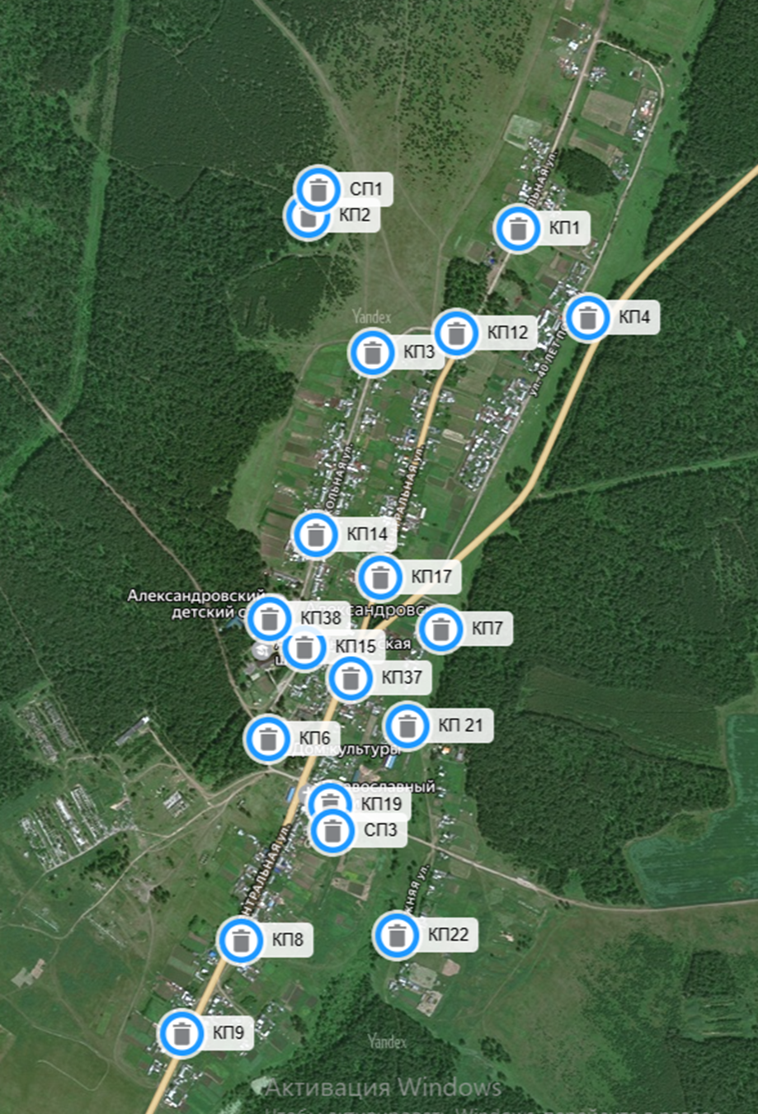

1. Контейнерная площадка №1 (КП1)- с. Александровск, ул. Центральная, д. №12;
2. контейнерная площадка №2 (КП2) – с. Александровск, ул. Школьная, 2А (кладбище);
3. контейнерная площадка № 3 (КП3) – с. Александровск, ул. Школьная, д.2;
4. контейнерная площадка № 4 (КП4) – с. Александровск, ул. 40 лет Победы, д. № 11;
5. контейнерная площадка № 6 (КП6) – с. Александровск, ул.Школьная, №39;
6. контейнерная площадка № 7 (КП7) – с. Александровск, ул. Нижняя, напротив д. №2;
7. контейнерная площадка № 8 (КП8) – с. Александровск, ул. Центральная, д. № 77;
8. контейнерная площадка № 9 (КП9) – с. Александровск, ул. Центральная, д. № 85;
9. контейнерная площадка № 12 (КП12) – с. Александровск, ул. Центральная, д. № 20;
10. контейнерная площадка № 14 (КП14) – с. Александровск, ул. Школьная, д. № 17;
11. контейнерная площадка № 15 (КП15) – с. Александровск, ул. Школьная, д. № 25;
12. контейнерная площадка № 17 (КП17) – с. Александровск, ул. Центральная, между зд.46а и д. № 48;
13. контейнерная площадка № 19 (КП19) – с. Александровск, пер.
Складской за нежилым зданием ул. Центральная д. №65А (часовня);
14. контейнерная площадка № 21 (КП21) – с. Александровск, ул. Нижняя, д. № 14;
15. контейнерная площадка № 22 (КП22) – с. Александровск, ул. Нижняя, д. № 17;
16. контейнерная площадка № 38 (КП38) – с. Александровск, ул. Школьная, 26 (школа);
17.контейнерная площадка № 37 (КП37) – с. Александровск, ул. Центральная, 50/2 (магазин);
18. контейнерная площадка для крупногабаритных отходов № 1 (СП1) – с. Александровск, ул. Школьная, 2А (кладбище);
19. контейнерная площадка для крупногабаритных отходов № 3 (СП3) – с. Александровск, пер. Складской за нежилым зданием ул. Центральная № 65А;

д. Шапшалтуй
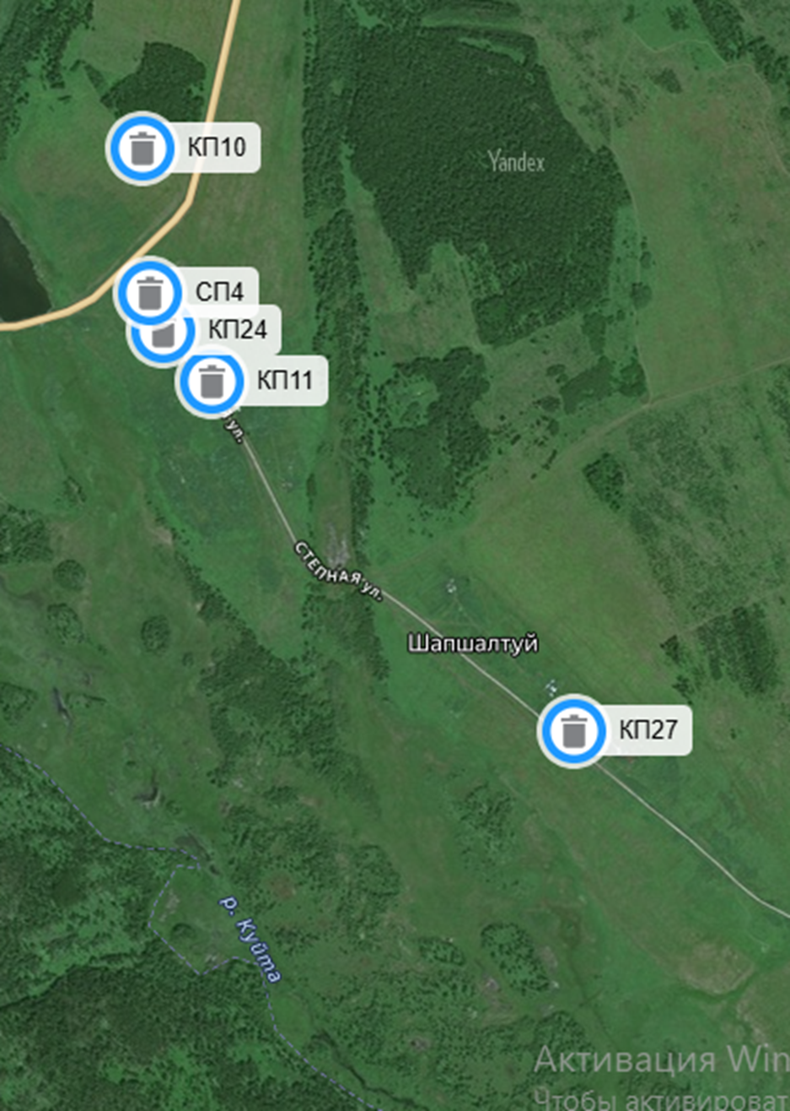
1.Контейнерная площадка №10 (КП10)- д. Шапшалтуй, ул. Степная, 1В (кладбище);
2. контейнерная площадка № 11 (КП11) – д. Шапшалтуй, ул.Степная, между 8 и 10 домом;
3. контейнерная площадка № 24 (КП24) – д. Шапшалтуй, ул. Степная, 6В;
4. контейнерная площадка № 27 (КП27) – д. Шапшалтуй, ул. Степная, между 22 и 23 домом
5. контейнерная площадка для крупногабаритных отходов № 4 (СП4) – д. Шапшалтуй, ул. Степная 4

Д. Угольная
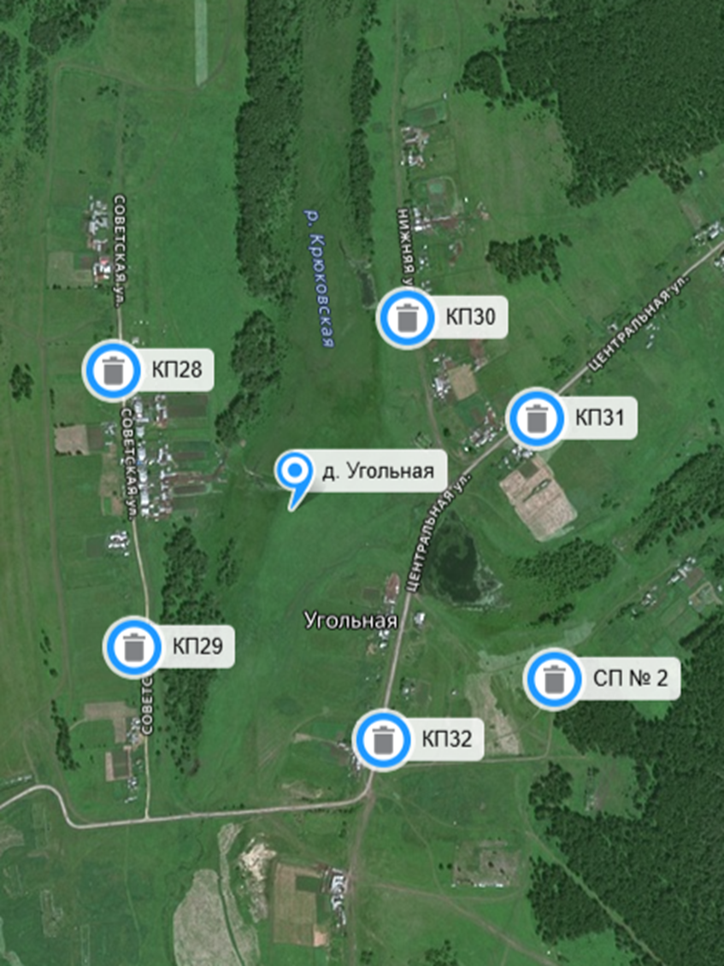

1. Контейнерная площадка № 28 (КП № 28)- д. Угольная, ул. Советская, между жилыми д.№ 11 и д.№ 16;
2. контейнерная площадка № 29 (КП № 29) – д. Угольная, ул. Советская, между жилыми д.№ 3 и д.№ 9;
3. контейнерная площадка № 30 (КП № 30) – д. Угольная, ул. Нижняя, напротив жилого д. № 4;
4. контейнерная площадка № 31 (КП № 31) – д. Угольная, ул. Центральная, напротив жилого д.№ 22;
5. контейнерная площадка № 32 (КП № 32) – д. Угольная, ул. Центральная, напротив жилого д.№ 34.
6. специальная площадка для крупногабаритных отходов № 2 (СП №2) – д. Угольная, ул. Первомайская, рядом с кладбищем (ул. Первомайская 8). Источник образования КГО – кладбище.

